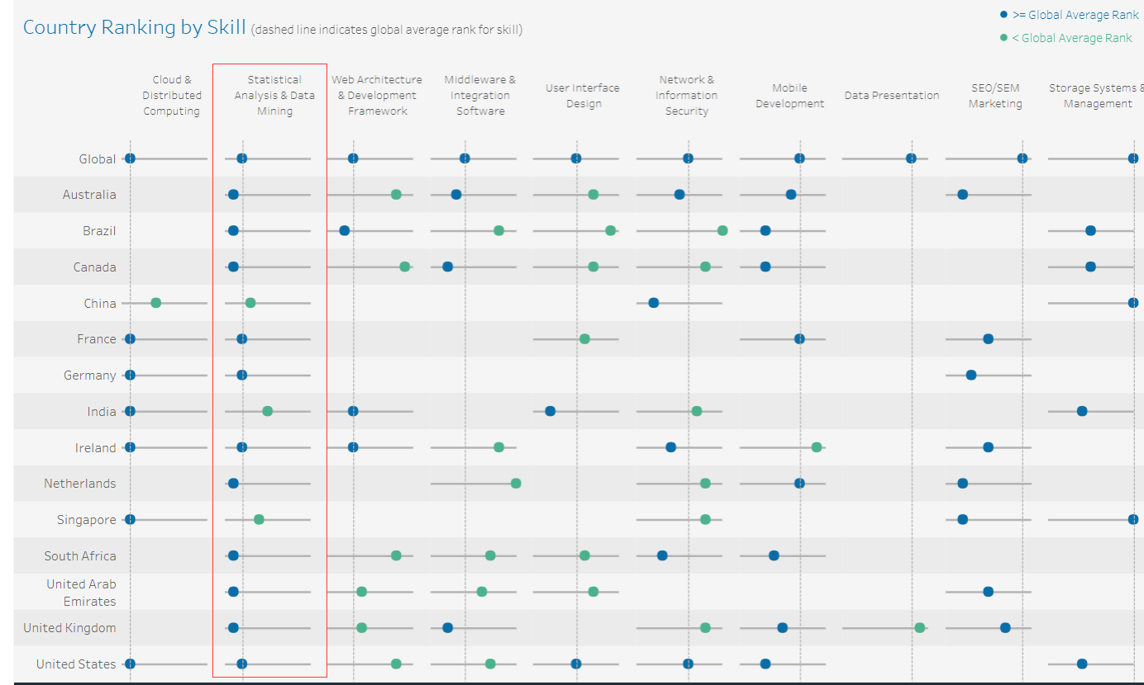

见解1：我发现Statistical Analysis Data Mining是唯一一个在所有国家都获得排名的技能。

详述1：我把鼠标一一放在每个技能列上查阅国家数发现的。

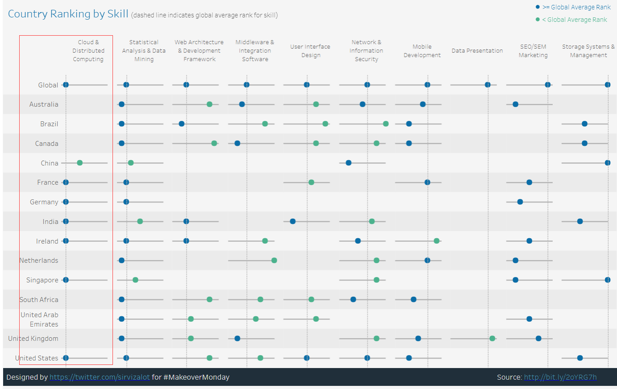

见解2：我发现除了在中国以外，Cloud & Distributed Computing在每个把其纳入排名的国家和全球范围都是排名第一的技能。

详述2：我把鼠标一一放在Cloud & Distributed Computing这列的每个国家/行一一查阅Rank发现的。

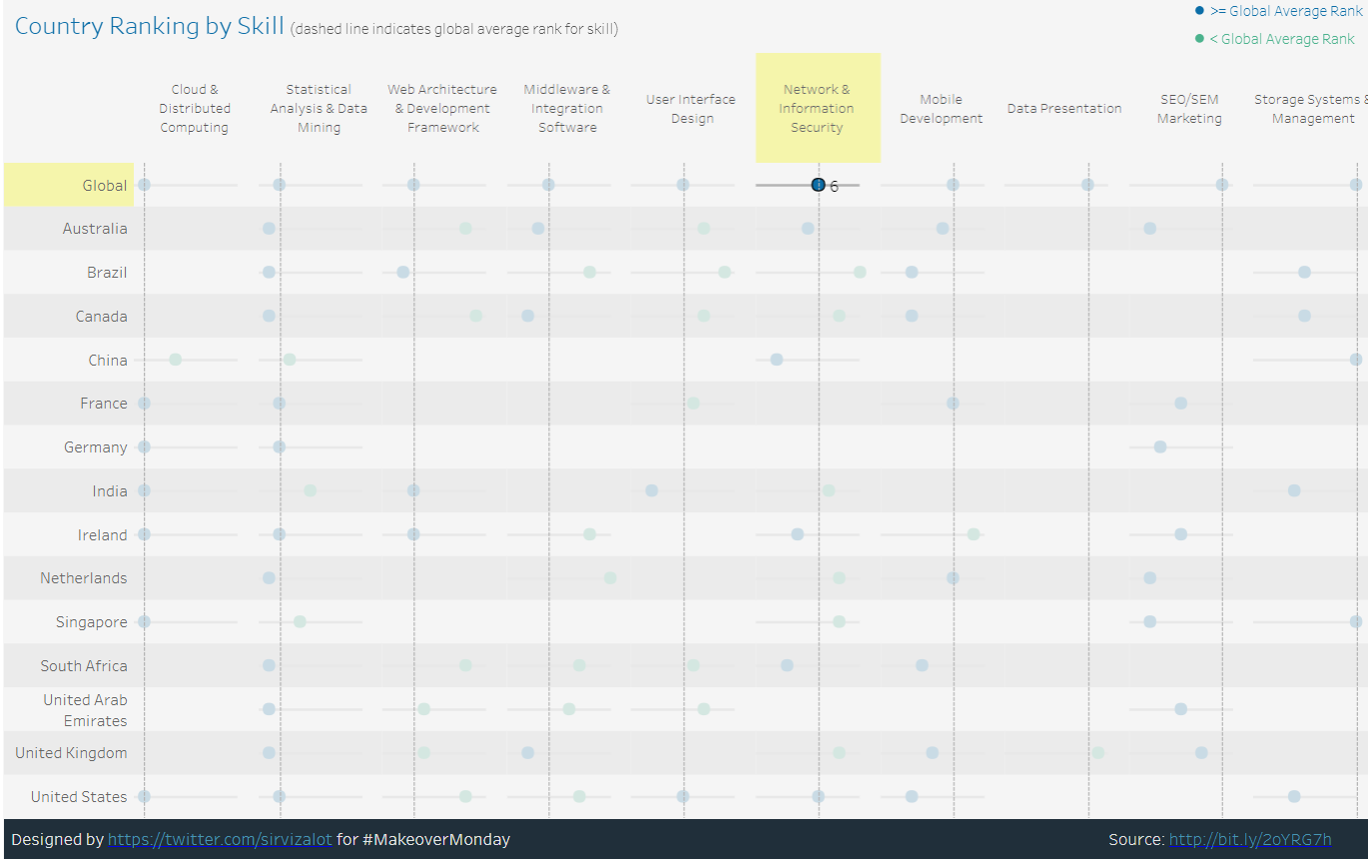

见解3：我发现在中国排名第一的技能Networks & Information Security在全球范围只排名第6.

详述3：我把鼠标放在中国这一行向右滑动，依次查看每个技能在中国的排名；发现在中国排名第一的技能Networks & Information Security，查看了它在全球的排名只有第6。